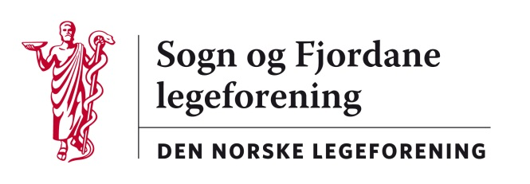

Program haustmøtet Loen 2016 - Hotell Alexandra

Fredag 2. september:

1800: Registrering og rundstykke

1830: Disponibelt for spesialforeningane sine møter

1900: Middagsbuffet for barna

2000: Aperitif i baren i 2. etasje

2015: Festmiddag med kulturelle innslag og utdeling av selepinnen

Alex dancing

Laurdag 3.september:

10.00: Leiarens time v/Ronny Cassells

11.00: Årsmøte 2015 i Sogn og Fjordane legeforening
(1200: avslutning, fjelltur)

